O LIVRO
INTRODUZINDO
O E-METRO

L. Ron Hubbard

Índice
COMO FUNCIONA O E-METRO 2
PREPARANDO O E-METRO 5
O BOTÃO DA SENSIBILIDADE 8
A AGULHA 11
O BRAÇO DE TOM 14
AÇÕES DA AGULHA 16

O LIVRO INTRODUZINDO O E-METRO

O E-METRO NÃO PRETENDE NEM SERVE PARA DIAGNOSTICAR, TRATAR OU IMPEDIR QUALQUER DOENÇA.

COMO FUNCIONA O E-METRO
1. Eis o Eletrómetro Hubbard também abreviado para E-Metro. Tecnicamente é uma aplicação especial da “Ponte de Wheatstone”, bem conhecida de todos os interessados em eletricidade, um instrumento para medir a resistência a um fluxo elétrico.
O E-Metro acima é um E-Metro Mark V.
Este é o E-Metro que ilustra este livro, mas os dados básicos descritos aplicam-se a TODOS os E-Metros standard.

Para maiores detalhes acerca dos controles e características especificas de cada E-Metro, consulte o manual do possuidor desse E-Metro.

2. O E-Metro não é um detetor de mentiras. Ele não faz diagnósticos nem cura nada. Ele está classificado como “artefacto religioso”. Ele por si só não faz nada, é usado pelos ministros de Cientologia para ajudar os preclaros na localização de áreas de sofrimento espiritual.  O E-Metro mede a resistência a um pequeno fluxo de eletricidade. Alguns materiais conduzem a eletricidade mais facilmente do que outros. O fio usado nos circuitos elétricos é um bom condutor. | 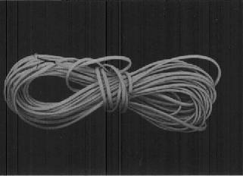

3. O corpo humano não é lá muito bom condutor de eletricidade. O Eletrómetro foi especialmente concebido para medir alterações elétricas no preclaro as quais criam uma resistência ao fluxo de eletricidade.  A resistência elétrica é medida em ohms.  A resistência de um corpo morto feminino é de 5,000 ohms e a de um corpo morto masculino, 12,500 ohms. | 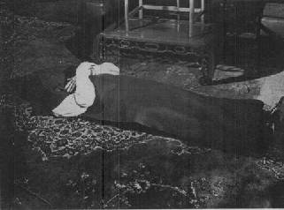

4. Contudo, quando a resistência de um corpo vivo é medida, podem-se obter valores tão baixos como 500 ohms ou tão altos quanto 1,000,000 ohms. Estes números são mencionados para que se veja a ampla variação da resistência elétrica de um corpo quando se encontra habitado. | 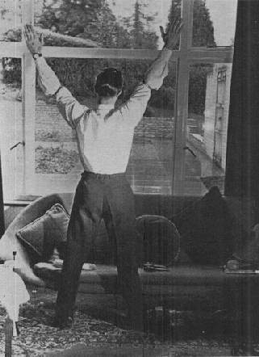

5. Os testes indicam conclusivamente que o estado emocional de um indivíduo, os seus pensamentos, etc., fazem instantaneamente subir ou descer a resistência elétrica do corpo. Deste modo, o E-Metro é uma ferramenta extremamente valiosa nas mãos de um auditor treinado.  Nota: Apenas cerca de meio volte de eletricidade passa pelo corpo. Isto é negligenciável.  As suas variadas manifestações e o seu significado são amplamente abordadas no livro “Os Fundamentos do E-Metro” por L. Ron Hubbard. Nós acabámos por aceitar o facto de que o E-Metro nos “fala”. | 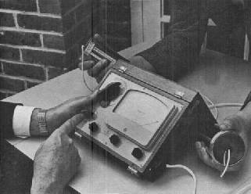

6. Raramente pensamos nas horas e horas de trabalho e de investigação gastas por L. Ron Hubbard e que resultaram neste instrumento perfeito - o Mark V – e na avaliação exata do que significam os vários movimentos e mudanças.
Vemos aqui Ron a verificar o novo Mark V comparando-o com o protótipo (à esquerda). Este protótipo era guardado por Ron num cofre e por ele usado de tempos a tempos a fim de se assegurar de que o padrão de fabrico era mantido. O Mark V era fabricado de acordo com as suas especificações exatas e montado na caixa do Mark IV.
Auto Retrato | 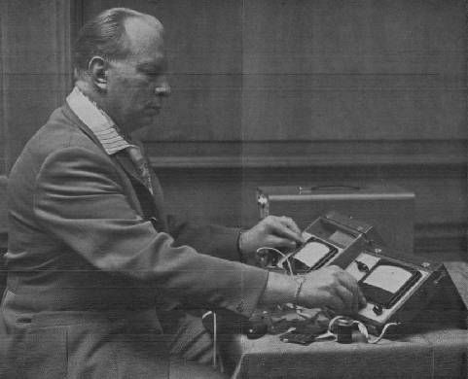

9. Os circuitos internos são complicados e feitos exatamente de acordo com as especificações de Ron. Quer souber um pouco de eletrónica reconhecerá um circuito impresso (impedindo assim a má duplicação), totalmente transistorizado (sem válvulas ou tubos delicados). É robusto, mas, tal como qualquer instrumento de precisão, deve ser manuseado com respeito e cuidado.  Nota: O corpo só é atravessado por meio volt o que é desprezável. | 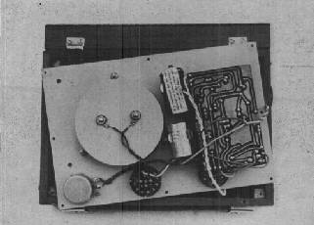

PREPARANDO O E-METRO
10. Para se familiarizar com as funções mecânicas, abra primeiro a tampa e separe-a. | 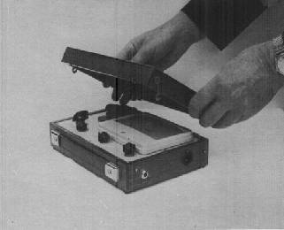

1. Dê a volta à tampa e encaixe as dobradiças. | 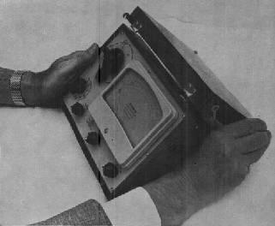

12 A seguir prenda os ganchos aos pinos. | 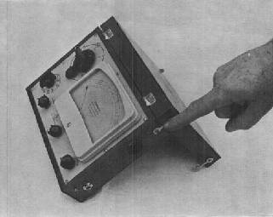

13. Gire o botão "Set-Transit-Test" para a posição de "Test" e o interruptor "on-off" para 1. A agulha deve ir com força para a direita. | 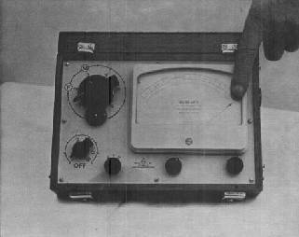

14. Se a agulha não for para a direita, então as baterias precisam de ser carregadas e, para o fazer, necessita do cabo de ligação à corrente, fornecido com o E-Metro. | 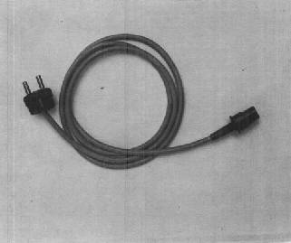

15 Ligue o cabo de corrente ao metro e depois à tomada de A.C. (Corrente Alterna). Deixe o botão "Set-Transit-Test" em "Test" e o interruptor "on-off" em 1. Se a voltagem da sua corrente for 220/240 volts, o metro deve ser deixado ligado à corrente durante 14 horas. Se for 110 volts, o metro deve ser deixado ligado durante 28 horas. Em qualquer dos casos a bateria ficará totalmente carregada e dará cerca de 40 horas de uso. Não ligue o metro a corrente D.C. (Corrente Direta). | 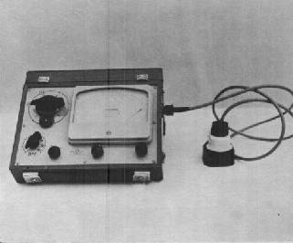

16 Daí em diante é conveniente manter um registo do tempo em que o metro é usado de modo a ser recarregado a tempo.  Quando a bateria estiver carregada, gire o botão "Set-Transit-Test" para "Set". O metro está agora operacional. | 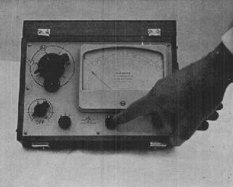

17. Gire o “Braço de Tom” até que aponte para 2 (F). Esta é a posição dos 5,000 ohms anteriormente mencionada (3 (M) é a posição de 12,5000 ohms). Agora gire o botão da sensibilidade – é também o interruptor "on-off" – para o número máximo marcado no mostrador (16 ou 32). O metro aqui mostrado é um dos primeiros modelos em que a sensibilidade é graduada de 1 a 16. (modelos posteriores têm um mostrador graduado de 1 a 32) | 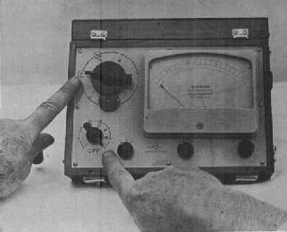

18. Agora gire o botão "trim". No sentido dos ponteiros do relógio, a agulha irá para a direita, no sentido contrário ao dos ponteiros do relógio, a agulha irá para a esquerda. Pare quando a agulha estiver na posição "set". O metro está agora corretamente ajustado e pronto a se usado. | 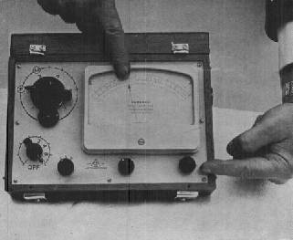

19. Gire o botão da sensibilidade para 1. A agulha, se se mover, será apenas um pequeno movimento. | 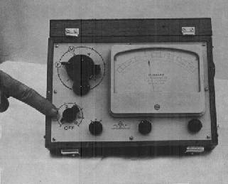

O BOTÃO DA SENSIBILIDADE
20. Movendo o Braço de Tom, notará que a agulha também se move. Portanto, o Braço de Tom pode controlar a posição da agulha. Se mover o Braço de Tom no sentido dos ponteiros do relógio, a agulha mover-se-á para a direita e vice versa. | 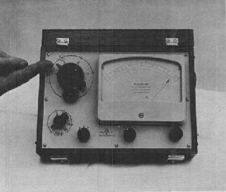

21. Mova o Braço de Tom para 1.5 de modo a que a agulha fique no extremo esquerdo do mostrador. Não mova o Braço de Tom mais do que o necessário para levar a agulha até à esquerda. | 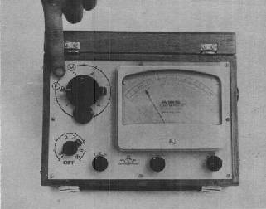

22. Agora mova o Braço de Tom no sentido dos ponteiros do relógio até a agulha estar na parte "test" do mostrador. Note que o Braço de Tom está agora em 2.5. | 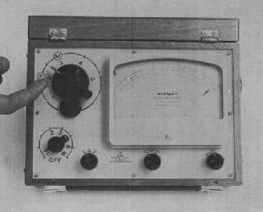

23. Mova o Braço de Tom de novo para 1.5. Coloque o botão da Sensibilidade em 4 ou em 8 num metro numerado até 32. | 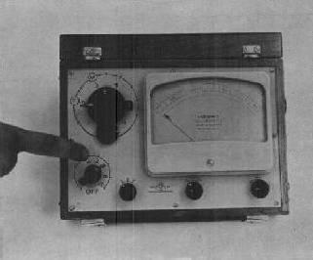

24. Agora mova o Braço de Tom no sentido dos ponteiros do relógio até que a agulha esteja na parte "test" do mostrador (não mova o Braço de Tom mais do que necessário). Note que o braço de Tom teve apenas que ser movido até cerca de 2.0.  Vê assim que a agulha é mais sensível ao Braço de Tom à medida que a sensibilidade é movida para um número superior. Ensaie isto sozinho girando o botão da sensibilidade para um número maior e notando que tem de mover menos o Braço de Tom de modo a mover a agulha através do mostrador. | 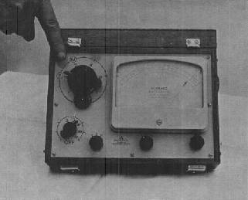

25. Portanto, posicionando o botão da sensibilidade num número maior, aumentando assim a sensibilidade, amplifica o movimento da agulha.  É importante que compreenda que o Movimento do Braço de Tom é constante. Só a ação da agulha é amplificada ou diminuída pelo ajuste do botão da sensibilidade.  O metro pode ainda ser tornado mais sensível girando o “Ampliador de Sensibilidade” para 32, o que duplicará a sensibilidade, ou para 64 o que a quadruplicará (64 e 128 em modelos posteriores). | 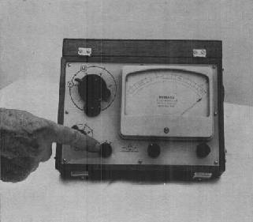

A AGULHA
26. Mude agora o Braço de Tom para 2.0 e o botão da sensibilidade para 1, e a agulha ficará de novo em "set". Apanhe a ficha ligada às latas e meta-a na tomada dos eléctrodos. Coloque as latas em pé sobre a mesa de modo a que não toquem uma na outra e notará que a agulha irá totalmente para a esquerda. Mover o Braço de Tom não afetará a agulha. Isto sucede por haver quase resistência total à corrente elétrica pois a mesa e o ar são condutores muito pobres de eletricidade. | 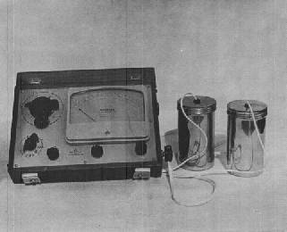

27. Se tocar com uma lata na outra a agulha irá fortemente para a direita pois não existe quase nenhuma resistência em virtude das latas e dos fios serem muito bons condutores. Não deixe as latas a tocarem uma na outra mais do que alguns segundos ou o metro pode ser afetado. | 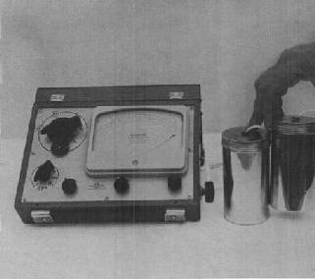

28. Segure as latas nas mãos e peça a alguém que ajuste o Braço de Tom até a agulha estar em "set". Note a posição do Braço de Tom. Normalmente as latas de “folha de Flandres” com a etiqueta de papel retirada são preferíveis. Embora menos atrativas dão uma resposta mais exata. | 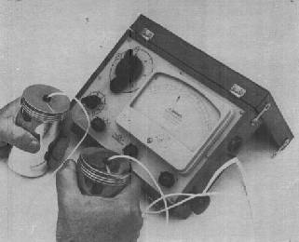

29. Peça a alguém para segurar nas latas e ajuste o Braço de Tom de modo a que a agulha esteja de novo em "set". É mais que provável que o Braço de Tom não esteja na mesma exata posição que estava quado segurou nas latas. Se as latas estiverem frias é por vezes necessário esperar um pouco para que as latas “aqueçam” nas mãos antes de a agulha estabilizar. | 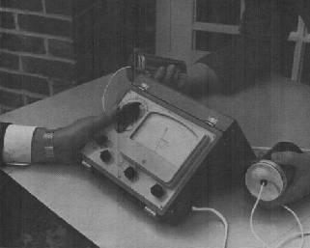

30. Diga à pessoa a segurar as latas para as apertar um pouco e quando ele o fizer verá que a agulha irá imediatamente para a direita. Quando a pessoa voltar à pressão original, a agulha voltará à posição "set". | 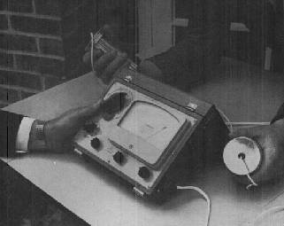

31. Aumente a sensibilidade para 4 e peça que apertem as latas de novo. Notará que a agulha avança mais e mais rapidamente para a direita. Se no primeiro aperto a agulha tiver ido para a direita um pouco, com uma sensibilidade maior baterá com mais força e talvez ressalte várias vezes. Esta é outra demonstração da função do botão da sensibilidade de amplificação do movimento da agulha. | 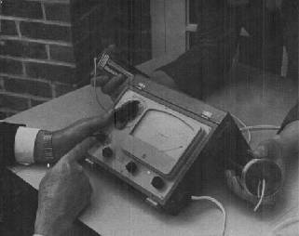

32. Quando terminar de usar o metro, desligue o botão da sensibilidade e ponha o botão "Set-Transit-Test" para "Transit". Isto evitará que as baterias se descarreguem e protege o mecanismo da agulha durante o transporte. | 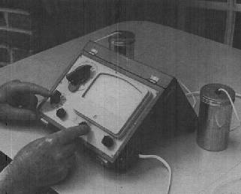

33. Na parte inferior do mostrador do Braço de Tom pode ser colocado um aparelho muito útil, chamado “Contador de Braço de Tom” ou “Contador de TA (Tone Arm)”.Se movimentar o Braço de Tom para baixo e para cima notará que o número na “janela” da direita mudará periodicamente. Aumentará em múltiplos de sete até que alcance 98, momento em que passará a zero e depois continuará a aumentar em múltiplos de sete. Este número regista os movimentos descendentes percorridos pelo Braço de Tom. É contado em número de divisões: de 4 para 3 seria uma divisão. Esta informação é muito importante e valiosa para o auditor. A sua utilidade á completamente descrita no “Livro dos Exercícios de E-Metro” compilado por Mary Sue Hubbard.

34. Pode testar a eficiência do seu metro de tempos a tempos. Coloque as latas sobre a mesa de modo a não tocarem uma na outra. Ligue-as ao metro. Ponha o Braço de Tom em 6,5. Gire o botão "Set-Transit-Test" para "set". Ligue o metro. Ponha a sensibilidade em 16. Gire o botão "Trim" de modo a trazer a agulha para a posição de "set". É importante que a mesa sobre a qual se coloca o metro seja firme e estável, portanto não se apoie nela nem lhe toque durante o teste. Um deslizar suave é aceitável, mas se for de algum modo aos estremeções saberá que o metro necessita cuidados. | 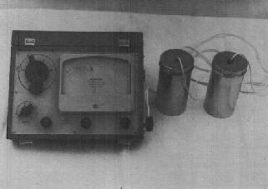

O BRAÇO DE TOM
35. Muita informação útil pode ser ganha a partir da posição do Braço de Tom. Por exemplo, como requisito de audição de Classe VI para a classificação como Nível VI tem de ser feita uma verificação ao E-Metro e os seguintes requisitos ligados ao Braço de Tom têm de ser observados.  Se o Braço de Tom estiver em 4.0 – é aceitável. | 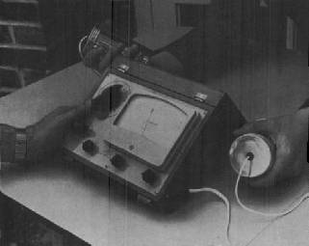

36. Se o Braço de Tom estiver em 4.5 – é quase inaceitável. | 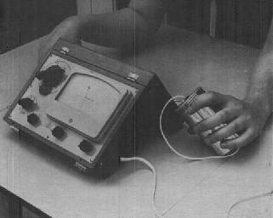

37. Se o Braço de Tom estiver em 5.0 – Não é de nenhum modo aceitável. | 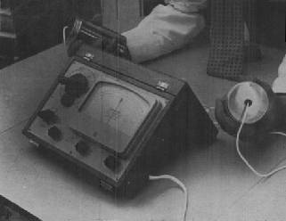

38. Se o Braço de Tom estiver nalgum ponto entre 4.0 e 2.0 isso é aceitável. | 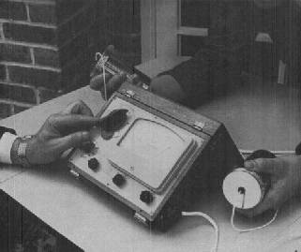

39. Mas um Braço de Tom abaixo de 2.0 é definitivamente não aceitável. | 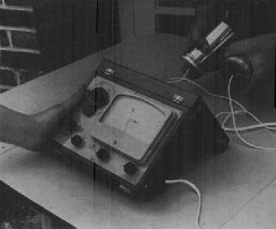

AÇÕES DA AGULHA
40. O auditor bem sucedido necessita de conhecer muito bem o seu metro e ter consciência das várias ações da agulha. Existem dez ações principais que ocorrem com um preclaro ao qual é feita uma pergunta de audição e o auditor deve familiarizar-se com elas no início do seu treino.  Em primeiro lugar existe a agulha "Parada" (ilustrada na imagem). Fazem ao pc uma pergunta e a agulha permanece simplesmente parada sem qualquer movimento. Isto não deve nunca ser confundido com a agulha "Nula" que é o facto de a agulha continuar a comportar-se do modo em que estava, não influenciada pela pergunta de audição. | 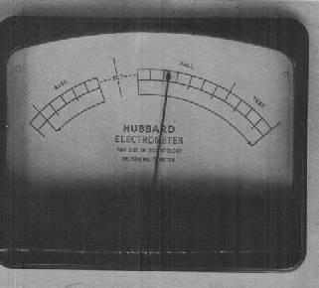

41. Uma ação muito importante é chamada a "Queda (Fall)". É um movimento para a sua direita quando está em frente do metro. Pode ter lugar em qualquer sítio do mostrador. Pode ser um movimento curto ou longo que necessite até de um ajuste do Braço de Tom. O movimento pode ser rápido ou lento. | 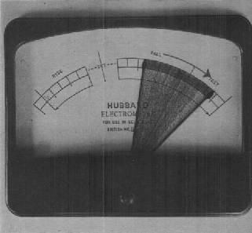

42. A "Subida (Rise)" é exatamente o oposto da “Queda” – a agulha move-se para a sua esquerda em vez da direita. | 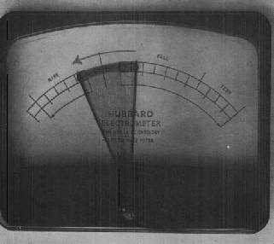

43. A "Dança Theta (Theta Bop)" é uma dança pequena ou ampla continuada da agulha. Dependendo da sensibilidade, pode ir de meio a um centímetro de largura. É muito rápida, talvez cinco a dez batimentos por segundo. | 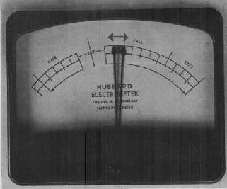

44. O "Murro da Rocha (Rock Slam)" é muito espetacular. É um movimento da agulha louco, desigual, crispado, que pode ir de 2 a 6 centímetros de amplitude, sucedendo várias vezes por segundo. A agulha enlouquece batendo de um lado para o outro, estreitamente, amplamente, para a esquerda, para a direita, como se estivesse freneticamente a tentar escapar-se. A primeira vez que vir uma, poderá pensar que alguma coisa está mal com o metro. | 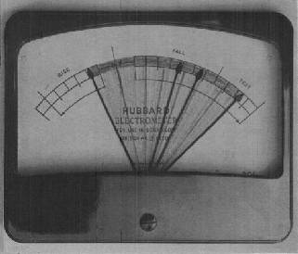

45. Uma agulha de “estágio quarto” sobe cerca de 2 a 4 centímetros (sempre a mesma distância) e pára. Depois cai, sobe, pára, cai, cerca de uma vez por segundo. É muito regular, sempre a mesma distância, sempre o mesmo padrão uma e outra vez, continua e continua e nada que diga ou que o preclaro diga a muda (exceto Reações do Corpo). | 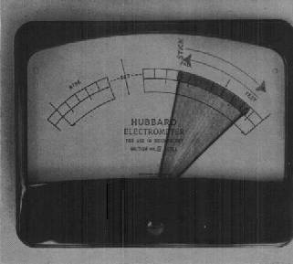

46. A agulha “Livre” ou “Flutuante”. A agulha passeia-se (flutua) simplesmente ao longo de uma ampla área e nada que o pc diga ou pense tem qualquer influência sobre o seu movimento suave. Além disso, irá ter dificuldade no controlo da agulha com o Braço de Tom, do mesmo modo que teria dificuldade em equilibrar um longo pau sobre a ponta do dedo.  Trata-se de uma importante característica que deve ser rapidamente reconhecida visto que indica uma conclusão satisfatória para uma atividade de audição. | 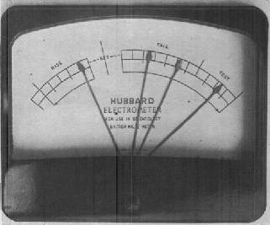

Existem três reações não fotografadas aqui - "Nulo", “Mudança de Característica", e "Reação do Corpo." Estas são totalmente descritas em “Fundamentos do E-Metro " por L. Ron Hubbard.
47. No caso do metro se comportar mal ou parar de funcionar, contacte a organização local a fim de obter instruções sobre onde o enviar. Contando que o defeito não seja devido a mau uso ou quebra, o metro será reparado grátis durante um período razoável após a compra.  Empacote-o muito cuidadosamente antes de o enviar. Verifique se está desligado e se o botão "Set-Transit-Test" está na posição "Transit". Use a caixa original para o enviar. | 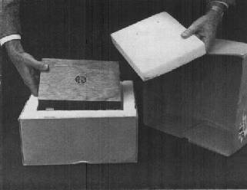

FIM

